河南科技大学实验报告
班级 姓名 学号 日期 年 月 日
评阅教师 总成绩
一、实验名称
有色金属及其合金显微组织分析
二、实验目的
研究常用铝合金、铜合金及轴承合金的显微组织及这些合金成分、加工过程和组织之间的关系。

三、实验内容
有色金属及其合金组织观察与分析的试样种类见表1。
表1 有色金属及其合金组织试样种类
序号 | 材料 | 处理状态 | 显微组织 | 浸蚀剂
1 | ZL102 | 未变质处理 | Si_{块}+（α+Si_{针}）_{共晶} | 0.5%氢氟酸水溶液
2 | ZL102 | 变质处理 | α枝晶+（ α+Si）_{共晶} | 0.5%氢氟酸水溶液
3 | H70单相黄铜 | 退火 | α | 三氯化铁盐酸水溶液
4 | H62双相黄铜 | 退火 | α_{白}+β´_{黑} | 三氯化铁盐酸水溶液
5 | ZChSnSb11-6 | 铸态 | α_{黑}+β´_{白方块}+Cu3Sn_{（枝晶）} | 4%硝酸酒精溶液
6 | ZChPbSb17-1 | 铸态 | (α+β)_{共晶}+Sb+Cu3Sb | 4%硝酸酒精溶液
7 | Cu-Pb合金 | 铸态 | Cu_{（白色）}+Pb_{（黑色）} | 未浸蚀
8 | QAL10 | 铸态 | α_{(白色)}+(α+γ2)_{共析(黑色)} | 三氯化铁盐酸水溶液
9 | QAL10 | 固溶处理930℃淬火 | β'(相当于M) | 三氯化铁盐酸水溶液
10 | 纯铜 | 形变退火 | 退火孪晶 | 三氯化铁盐酸水溶液
11 | ZQSn-10 | 铸态 | α+（α+δ）_{共析} | 三氯化铁盐酸水溶液

四、有色金属及其合金组织观察与分析作业题：
1．认真观察分析表2中的组织特征，在图片下的空格内填写：材料、处理状态，并在方框内标出组织名称。
2．ZL102未变质处理与变质处理后的组织与力学性能如何？（10分，得分 ）

答：
3．H70与H62黄铜的组织形态有何差别？为什么？（10分，得分 ）

答：

表2 组织观察与分析作业题（共80分，得分 ）
1  对于给定的组织照片标出其材料、  处理状态及其组织名称  80分 | 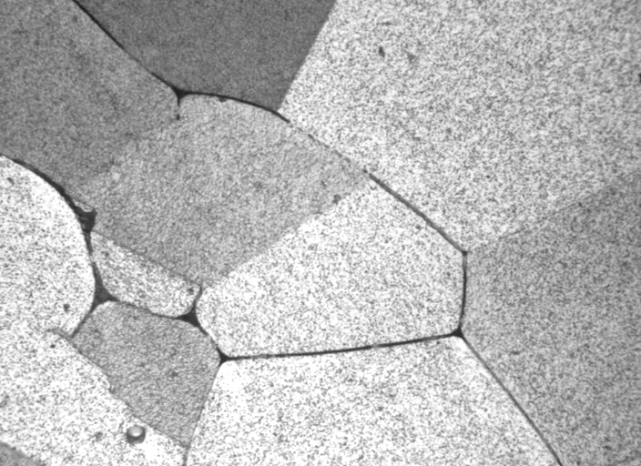 | 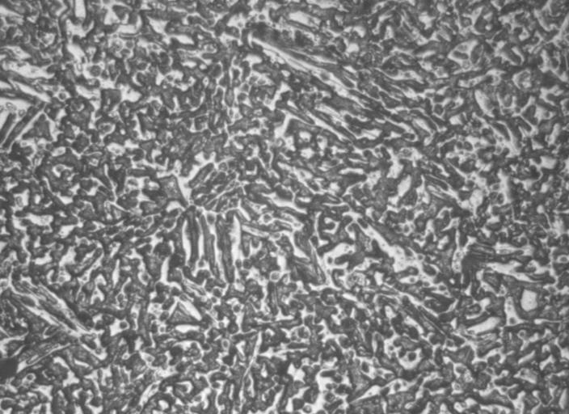
1  对于给定的组织照片标出其材料、  处理状态及其组织名称  80分 | 1 | 2
1  对于给定的组织照片标出其材料、  处理状态及其组织名称  80分 | 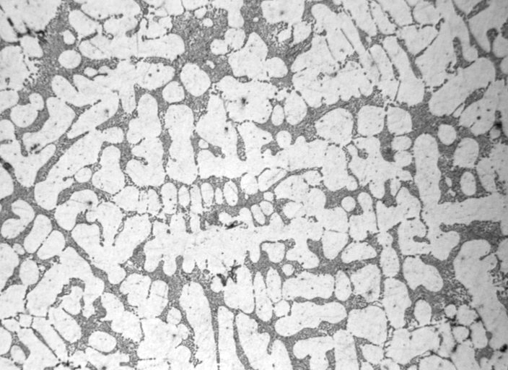 | 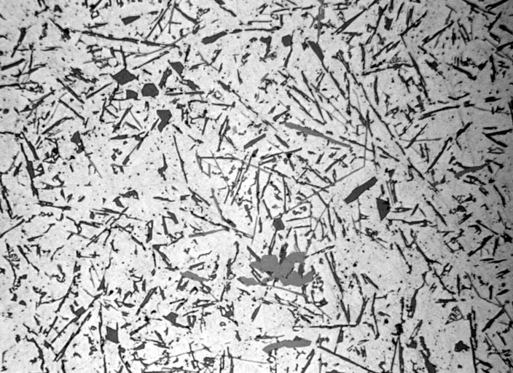
1  对于给定的组织照片标出其材料、  处理状态及其组织名称  80分 | 3 | 4
1  对于给定的组织照片标出其材料、  处理状态及其组织名称  80分 | 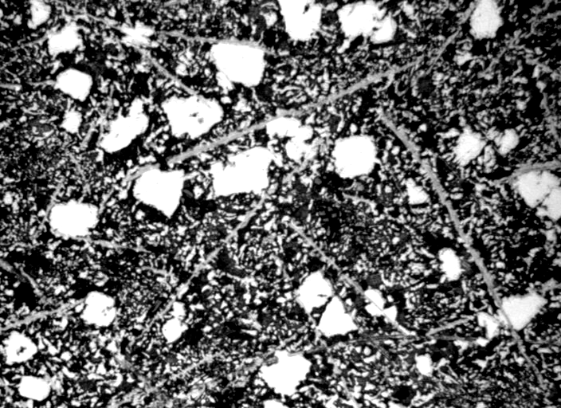 | 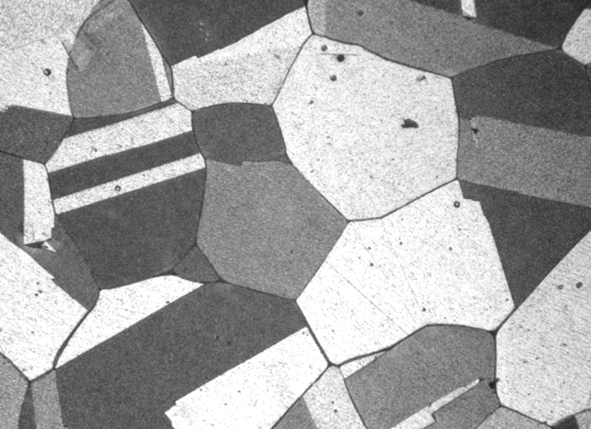
1  对于给定的组织照片标出其材料、  处理状态及其组织名称  80分 | 5 | 6
1  对于给定的组织照片标出其材料、  处理状态及其组织名称  80分 | 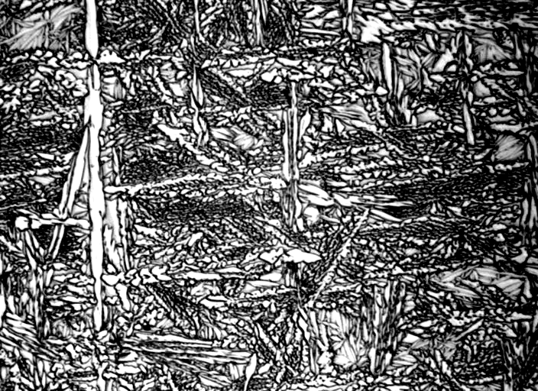 | 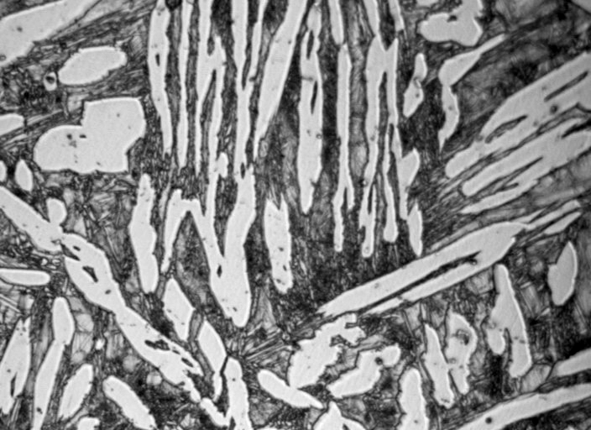
1  对于给定的组织照片标出其材料、  处理状态及其组织名称  80分 | 7 | 8

